Тема I: «КТО ЖИТЬ УМЕЕТ ПО ЧАСАМ».
(3 часа)

Задачи:
- Познакомить обучающихся с историей часов, необходимостью создания и соблюдения режима дня;
- Развивать навыки самооценки собственного режима дня с точки зрения его значимости для здоровья;
- Формировать навыки составления собственного режима дня с учётом учёбы, внеурочной занятости.

Занятие 1 - 2.

Человек, который понапрасну
теряет время, сам не замечает,
как стареет.
Е.Шварц
Из истории вопроса
Каждый новый день мы просыпаемся от раздражающего звука будильника и бежим на работу, в институт, в школу, потом едем в транспорте и смотрим на часы, назначаем свидание и снова ориентируемся на время. С годами часы стали не только неотъемлемой частью человеческого мира, а также приобрели утилитарный характер: стали являться частью нашего интерьера или хорошим подарком. Часы и время настолько въелись в нашу жизнь, что страшно представить, что может случиться, если вдруг больше не будет часов, не будет будильников, не будет того временного расписания, к которому мы так все привыкли, неужели мы навсегда потеряем самый главный “жизненный ориентир”?
А было ли так всегда, всегда ли знали люди, какое время суток наступило? И как появились первые наручные часы? Получить ответ на этот вопрос нам поможет история.
Еще в древние времена люди умели ориентироваться во времени и пространстве: по звездам, по солнцу, еще тогда были изобретены первые солнечные часы. Пример, таких часов можно увидеть и в наше время. Например, на Азовском море, в городе Бердянск, такие часы располагаются рядом с побережьем и являются неотъемлемой частью и гордостью города.
Каких только часов не изобретал человек на протяжении своего существования: лунные, водяные, свечные, песочные и масляные часы, которые использовались вплоть до XVIII века.
Самые первые часы на земле - солнечные. Они были гениально простыми: воткнутый в землю шест. Вокруг него нарисована шкала времени. Тень от шеста, передвигаясь по ней, показывала, который сейчас час. Позднее такие часы делали из дерева или камня и устанавливали на стенах общественных зданий. Затем появились переносные солнечные часы, которые изготавливали из ценных пород дерева, слоновой кости или бронзы. Солнечные часы имели один существенный недостаток: они могли «ходить» только на улице, да и то на освещенной солнцем стороне. Это, конечно, было крайне неудобно. Видимо, поэтому изобрели водяные часы. По капелькам вода перетекала из одного сосуда в другой, и по тому, сколько воды вытекало, определяли, сколько прошло времени. Много сотен лет такие часы - их называли клепсидрами - служили людям. В Китае, например, ими пользовались 4,5 тысячи лет назад. Кстати, первый будильник на земле тоже был водяным - и будильником, и школьным звонком одновременно. Его изобретателем считают древнегреческого философа Платона, жившего за 400 лет до нашей эры. Этот прибор, придуманный Платоном для созыва своих учеников на занятия.
Были даже часы, которые условно можно назвать карманными; их нашли при раскопках древнего города. Эти солнечные часики, сделанные из посеребренной меди, имели форму окорока, на котором прочерчены линии. Шпилем - стрелкой часов - служил свиной хвостик. Часы были небольшие. Их вполне можно было бы поместить в кармане. Но карманов жители древнего города еще не придумали. Вот и носили такие часы на шнурке, цепочке или прикрепляли к тросточкам из дорогого дерева.
Такое гениальное изобретение не могло не найти всеобщего применения. Многие из первых часов прослужили человечеству долго и верно, но со временем появились новые, более совершенные и удобные модели часов, и теперь они хранятся в музеях, являясь музейными экспонатами, частью всей истории человечества. Первые механические часы были изобретены еще более 500 лет. 1470 год характеризуется изобретением первых механических часов, работающих от энергии пружины и устройства для завода в часах. Позже, в середине 19 века новым оборот истории стало развитие хронометров, часовых механизмов, позволявших производить точное измерение промежутков времени. Первые портативные же часы были произведены в Германии и позиционировались как карманные. На них была только одна стрелка, а время показывалось весьма приблизительно.
Еще позже, еще не достаточно известный тогда Леонардо да Винчи нарисовал эскиз устройства для башенных часов. И оказалось, что отличие карманных часов от башенных заключается в размере. С началом следующего века популярность карманных часов сильно возросла.
Со временем развития часов, людям захотелось иметь такое изобретение и у себя дома, как функциональное украшение. Первые комнатные часы появились в XV в. и вначале были довольно громоздкими. Их приводил действие груз, который надо было подтягивать каждые 12 часов, а сами часы нельзя было передвигать. Только позже в 1500 г. для приведения часов в действие стали использовать ходовую пружину. В 1658 г. голландец Христиан Гюйгенс предложил идею об использовании маятника в напольных часах.
Что касается истории российских часов, то самые старые башенные часы в Москве - это кремлевские куранты на Спасской башне. Диаметр их циферблата составляет 6,12 метра, высота цифр 72 сантиметра, а длина часовой стрелки - 2,97, в то время как минутной - 3,28 метра. Часы приводятся в действие тремя гирями весом по 224 килограмма. Вес маятника 32 килограмма.
- Вы уже знаете, что такое режим дня, что от него во много зависят настроение, внимание, память, работоспособность, а значит и ваши успехи. Следующее задание поможет вам проверить, соблюдаете ли вы режим дня.
Выполните задание № 1 с. 4 – 7 рабочей тетради.
Теперь подведём итог вашей работе. Если у вас получились только зелёные сектора на циферблатах, то вы – молодцы. Если есть красные, подумайте, что вы делаете не совсем правильно. Возможно, вы мало спите или гуляете, а много времени проводите за компьютером. А если у вас больше двух чёрных секторов, значит, вашему организму плохо и нужно изменить режим дня.
Выполните задание №3 с. 7 – 9 из рабочей тетради. Прочитайте внимательно, каким должен быть режим дня. Составьте свой режим дня, и заполните пустую колонку в таблице.

РЕКОМЕНДУЕМЫЙ РЕЖИМ ДНЯ |  | ЛИЧНЫЙ РЕЖИМ ДНЯ (заполняется самостоятельно)
Подъём | 7.00
Гимнастика | 7.00 – 7.30
Завтрак | 7.30 – 8.00
Дорога в школу | 8.00 – 8.300
Занятия в школе | 8.30 – 14.00
Дорога домой | 14.00 – 14.30
Обед | 14.30 – 15.00
Прогулка | 15.30 – 16.30
Подготовка домашнего задания | 16.30 – 18.00
Занятия спортом, помощь дома, прогулка | 18.00- 19.30
Ужин | 19.30 -20.00
Свободное время | 20.00 – 21.30
Подготовка ко сну | 21.30 – 22.00
Сон | 22.00 – 7.00

Подведение итогов работы. Всё ли вы делаете правильно?
Дома вы выполните задание № 4 с. 9 – 11 рабочей тетради «Режим дня».
Занятие 3.
Движение как таковое может по своему действию заменить любое лечебное средство, но все лечебные средства мира не могут заменить действие движения.
(Тиссо XVIII в. Франция)

Актуализация материала прошлого занятия.
- Умеете ли вы распределять своё время?
- Много ли вы успеваете сделать за день?
-Можете ли вы назвать себя организованным человеком?
Анализ домашнего задания по составлению странички ежедневника.
- Древнегреческий философ Теофраст говорил: «Время – самое драгоценное из всех средств. Тот, кто умеет его тратить, будет счастлив».
- Как вы понимаете эти слова? Зависит ли здоровье человека от его умения правильно распределять своё время?
Сегодня мы работаем над отрывками из произведения Н. Носова «Витя Малеев в школе и дома». (Рабочая тетрадь с. 12 - 13).
Тренинг – расслабление. Чтобы снять напряжение, расслабиться, достаточно выполнить простое упражнение. Сядьте на кресло или диван, если вы дома. Закройте глаза и представьте, что-нибудь интересное, запомнившееся вам. (Лето, греет солнце, плещется вода в реке, вы лежите на тёплом песке
и т. д.).
От правильного распределения работы в течение дня зависит работоспособность человека.
- Что же такое работоспособность?
Из истории вопроса
Это способность человека делать работу грамотно, вовремя, выдавая хороший, ровный, качественный результат.
Большинство людей в течение суток имеет два пика повышенной работоспособности. Первый подъем наблюдается утром с 8 до 12 часов, второй вечером - между 17 и 19 часами. В это время человек становится наиболее «сильным», у него повышается острота органов чувств: в утренние часы он лучше слышит и лучше различает цвета.
Наиболее «слабым» человек оказывается в 2-5 часов и в 13-15 часов. Однако в разные дни могут быть небольшие отклонения, связанные с изменением работоспособности в любое время суток, а также с воздействием на вторую сигнальную систему самовнушением или убеждением.
Исходя из сказанного, возможно, следовало бы самую трудную и ответственную работу выполнять в периоды естественного подъема работоспособности, оставляя для других, менее важных дел, остальное время относительно низкой работоспособности. Но из правил есть исключения. Бывают случаи, когда время наибольшей продуктивности в труде (особенно это относится к умственному труду) приходится на ночные или вечерние часы.
Таких людей принято называть «совами», в отличие от «жаворонков» - людей, имеющих наибольшую работоспособность в утренние и дневные часы. «Жаворонки», как правило, просыпаются рано, чувствуют себя бодрыми и работоспособными в первой половине дня. Вечером же у них появляется сонливость, и они рано ложатся спать. «Совы» засыпают поздно ночью, встают также поздно утром и работоспособны, бывают во второй половине дня.
В результате экспериментальных исследований немецкий физиолог Р. Хампп установил, что 1/6 часть людей относится к лицам утреннего типа, 1/3- вечернего типа, а половина людей легко приспосабливается и к утреннему, и к вечернему режиму труда. Последних называют «аритмиками». Это преимущественно люди, занятые физическим трудом. К лицам вечернего типа в основном относятся работники умственного труда.
Биологические часы человека отражают не только суточные природные ритмы, но и имеющие большую продолжительность, например сезонные. Сезонные изменения физиологических процессов подтверждаются многочисленными исследованиями ученых. Они проявляются в организме человека в повышении обмена веществ весной и в снижении его осенью и зимой, в увеличении процента гемоглобина в крови и в изменении возбудимости дыхательного центра в весеннее и летнее время.
Ваша работоспособность тоже меняется в зависимости от состояния. Для проверки работоспособности выполним задание № 7 с. 14 – 15 «Работоспособность» (это задание составлено на основе методики «Корректурная проба», которая используется ещё и для определения объёма внимания и его концентрации). Это задание выполняется в течение 5 минут, а затем проверяется результат.
Данное задание проделайте дома: в день, когда вы сильно устанете после уроков и в выходной день. Результаты запомните, и на следующее занятие принесите для анализа.

Тема II: «Внимание: внимание!».
(4 часа)
Задачи:

- Расширить представление подростков о роли внимания для успешной учёбы;
- Развивать умения оценки собственного внимания;
- Осваивать навыки развития внимательности;
- Развивать представления подростков о негативном влиянии психоактивных веществ на характеристики внимания.

Занятие 1.

Не довольствуйся поверхностным взглядом. От тебя не должны ускользнуть ни своеобразие каждой вещи, ни её достоинство.
Марк Аврелий

Внимание – одно из уникальных свойств психики человека, оно тесно связано с памятью и мышлением, без него невозможна ни учёба, ни работа. Поэтому, если внимание развито плохо, то это существенный недостаток человека. Особенно оно важно по отношению к другим людям. Здесь внимание уже характеризует личность. Невнимательный человек не заметит, что ты чем-то опечален и у тебя плохое настроение. И будет надоедать тебе своими вопросами. Он может не замечать твоей просьбы или предложения, опаздывать на встречи.
Но чаще всего невнимательных людей не любят за их рассеянность, которая нередко перерастает в халатность. Рассеянный человек часто допускает ошибки, забывает свои вещи, небрежен в одежде.
Давайте вспомним рассеянного человека с улицы Бассейнной, описанного С. Маршаком.
- Внимание характеризуется несколькими свойствами. Давайте рассмотрим рисунки к заданию №1 с. 18 – 19 рабочей тетради и разберём его.
Внимание характеризуется устойчивостью, т. е. способностью удерживать объект в сознании на определённый срок. Определить устойчивость своего внимания можно с помощью задания № 2 с. 19 – 20.
Устойчивость внимания можно проверить и по другим заданиям, например
«Найди одинаковые буквы». На листе разбросаны буквы, соедини, одинаковые буквы линиями. Какие буквы остались? Почему они не подходят к остальным?

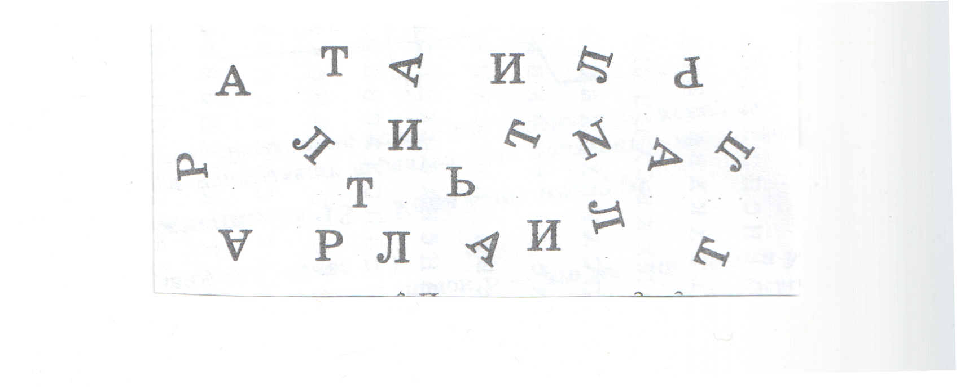

«Узнай по контуру». Детям показывают перепутанные контуры предметов. Необходимо узнать все предметы по контуру.
- Скажи, какие машины стоят в гараже?

Занятие 2 - 3.
Актуализация познавательного материала предыдущего занятия.
Важной характеристикой внимания является способность переключать внимание с одного предмета на другой. Некоторые люди делают это легко и быстро, другим необходимо время, чтобы переключиться на новую деятельность.
- Сегодня мы проверяем умение переключать внимание. Для этого выполним задание № 3 с. 20 – 21 рабочей тетради.
Анализ результатов по таблице Шульте: норма 30 – 35 сек на 1 таблицу, средняя норма 40 – 42 сек. В норме на каждую таблицу уходит примерно одинаковое время.

Внимание характеризуется и объёмом, то есть количество предметов, которые могут быть восприняты и запечатлены человеком одновременно.
«Корректурная проба» используется для определения объёма внимания (по количеству просмотренных букв) и его концентрации – по количеству сделанных ошибок. Норма объёма внимания 600 и больше знаков, концентрации – 5 ошибок и меньше. Время работы 5 минут.
Инструкция: на бланке с буквами отчеркните первый ряб букв. Ваша задача заключается в том, чтобы, просматривая ряды букв слева направо, вычёркивать такие же буквы, как и первые.
Пример:
Е К Р Н С О А Р Н Е С В А Р К В Р Е
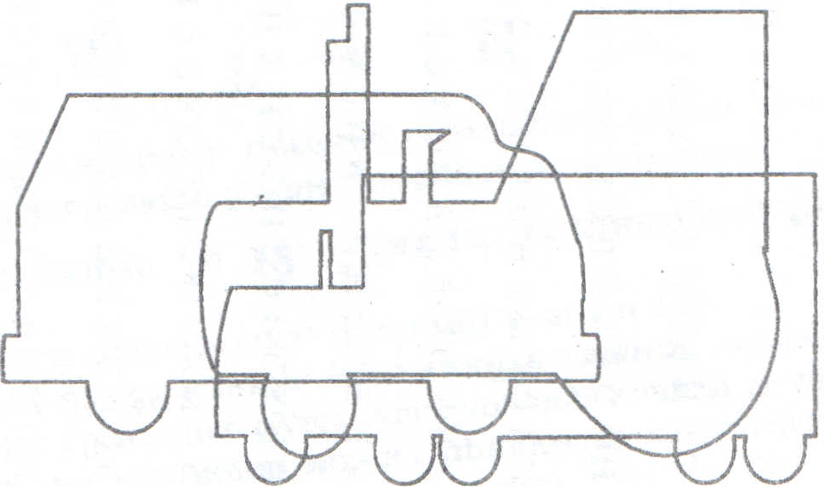
А К С Н В Е Р А М О П А Б А С З Е А

Изучить концентрацию и устойчивость внимания можно по методу Пьерона – Рузера.

Инструкция: Закодируйте таблицу, расставив в ней знаки по образцу.
Анализ результатов: фиксируется количество ошибок и время, затраченное на выполнение задания.
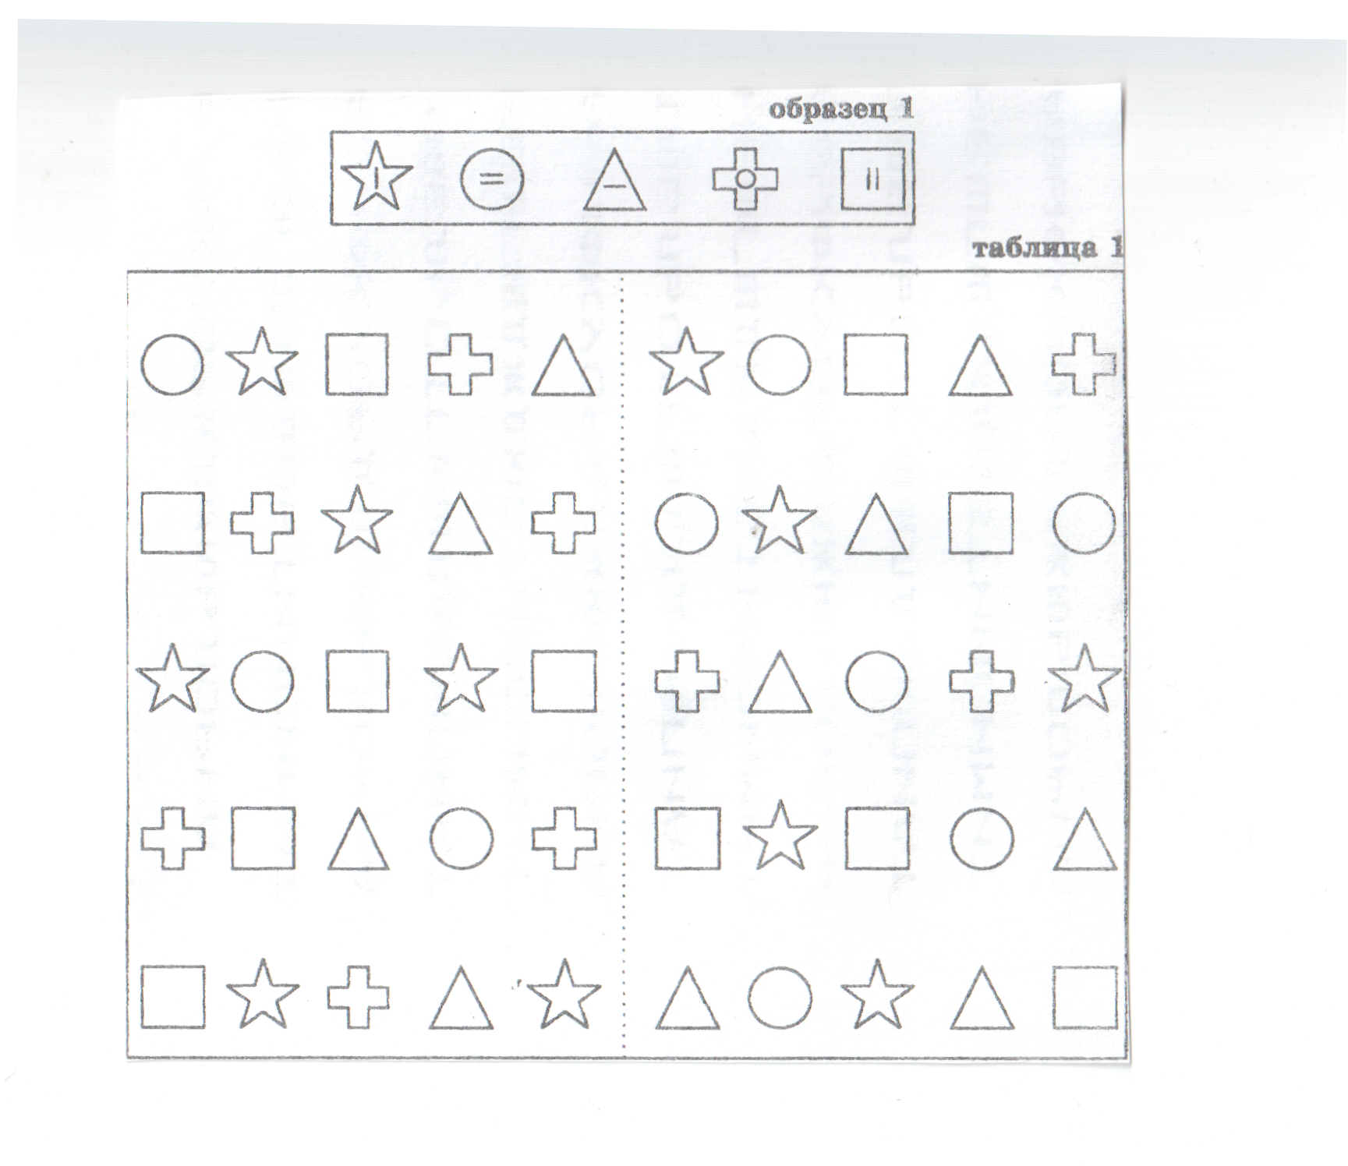

Оценка: высокий уровень устойчивости внимания – 100% за 1 мин 15 сек без ошибок. Средний уровень устойчивости внимания – 60% за 1 мин 45 сек с 2 ошибками. Низкий уровень устойчивости внимания – 50% за 1 мин 50 сек с 5 ошибками. Очень низкий уровень устойчивости внимания – 20% за 2 мин 10 сек с 6 ошибками (по М. К. Кононовой).

Занятие 4.
В каждой профессии внимание имеет свои особенности. Так у часовщиков внимание очень сосредоточенное. Однако ещё более оно концентрировано у диспетчера аэропорта. У машиниста локомотива, шофёра, милиционера, дирижёра оркестра оно ещё более переключаемое.
- Давайте прочитаем отрывок из романа М. Твена «Приключения Гекльберри Финна» и рассмотрим внимание героев произведения (Задание № 6 с. 24 - 25).
- А что может повлиять на внимание?
Когда человек выполняет активную работу, устойчивость внимания может сохраняться в течение 10, 15 и даже 20 минут. Если после напряжённой работы отвлечься на несколько секунд, то сохранить устойчивость внимания можно в течение нескольких часов. Резкие звуки, отвлекающие раздражители сильно утомляют человека и внимание снижается.
Можно провести эксперимент. Используя методику «красно-черной таблицы» проверить переключение внимания в тишине и, когда например, свистеть в свисток или хлопать дверью.
Но не только сильные раздражители снижают внимание. Даже небольшая доза алкоголя резко отрицательно отражается на способности человека быть внимательным. Пьяный водитель за рулем автомобиля — это чрезвычайное происшествие. Он создает угрозу для жизни и здоровья всех участников дорожного движения. Алкоголь рассеивает внимание, понижает память, увеличивает время реагирования, нарушает координацию движения, волевую регуляцию. Статистика аварийности в Российской Федерации за 11 месяцев (январь-ноябрь) 2008 года: 12 631 (-14,3%) ДТП произошло по вине водителей, находившихся за рулем в состоянии опьянения, в результате этих ДТП 2 186
(-10,4%) человек погибли, а 18 384 (-14,3%) человека получили ранения.
За указанный период произошло 20 348 (-8,7%) ДТП с участием детей, в которых 954 (-9,6%) ребенка погибли, а 21 099 (-8,7%) детей получили ранения.
- Давайте выполним задание № 8 с. 26. Подведение итогов.
Тема III: «Секреты нашей памяти!»
(4 часа)
Задачи:

- Сформировать представление о методах и способах развития памяти;
- Развить представление подростков о роли памяти для успешной деятельности человека;
- Проанализировать уровень развития и личностные особенности памяти обучающихся;
- Развить представление о негативных последствиях употребления психоактивных веществ для характеристики памяти.

Занятие 1.

Память есть кладовая ума, но в этой кладовой много перегородок, и поэтому надобно скорее всё укладывать куда следует.
А. В. Суворов

Человеческая память – уникальное явление. Некоторые виды памяти есть даже у простейших одноклеточных организмов. Но только люди жалуются на снижение памяти.
Память – это свойство человеческого мозга, позволяющее записывать, хранить и при необходимости воспроизводить информацию. В настоящее время известны разные теории памяти. Однако так до конца и не ясно, каким образом происходит усваивание и запоминание информации. Возможно, что ученые раскроют тайну памяти и тогда все проблемы с памятью будут решены раз и навсегда. У каждого человека есть свои способы запоминания. Существуют и научные данные, которые подтверждают эффективность тех или иных способов укрепления памяти. Причем для каждого вида памяти есть свой способ.
Виды человеческой памяти.
Традиционно считается, что все люди делятся на тех, кто лучше запоминает то, что видит, на тех, кто лучше запоминает то, что слышит и на тех, кто запоминает что-то при записывании. То есть память бывает визуальной (зрительной), слуховой и моторной (двигательной).
Если учитывать временную характеристику памяти, то можно понять, что память бывает непосредственной, оперативной и долговременной. То есть что-то мы помним доли секунды, а какую-то информацию храним в памяти долгие годы.
Долговременная память - третичная память, память на отдаленные события. Долговременная память - включает в себя запоминание и воспроизведение новой информации. В третичной памяти информация хранится несколько недель и более, нередко - всю жизнь. Здесь содержится основная часть наших личных знаний и опыта. Очевидно, что часть информации в третичной памяти хранится без изменений неопределенно долго, тогда как другие события стираются или искажаются.
- Сейчас мы выполним задание, которое определит вашу долговременную память.
Инструкция методики «Долговременная память»: Учитель читает ряд слов, а обучающиеся стараются их запомнить.
Стол, мыло, человек, вилка, книга, пальто, топор, стул, тетрадь, молоко.
Проверка происходит через 7 – 10 дней. Коэффициент долговременной памяти высчитывается по следующей формуле:
С = (В : А) ∙ 100%,
Где А – общее количество слов,
Б – количество, запомнившихся слов,
С – коэффициент долговременной памяти.
Результаты интерпретируются следующим образом: 75 -100% - высокий уровень; 50 -75% - средний уровень; 30 – 50% - низкий уровень; ниже 30% - очень низкий уровень.
Для того чтобы определить какой вид памяти лучше развит у вас выполним задание № 2 с. 27 – 28 рабочей тетради.
Дома выполните задание № 1 с. 27 рабочей тетради.

Занятие 2- 3.
Актуализация прошлого материала. Проверка задания № 1 с.27. Проверка долговременной памяти по методике «Долговременная память».
Память бывает механической и смысловой. Механическая память – кратковременная. Уже на следующий день четверть из того, что было просто «зазубрено», бесследно забывается. Смысловая (логическая) память основана на понимании сути того, что хочет запомнить человек. Поэтому материал, который ты не просто заучиваешь, а внимательно анализируешь, запоминается надолго.
- Проверим, какая у вас память лучше развита: механическая или логическая.
Необходимый материал: два ряда слов. В первом ряду между словами существуют смысловые связи, во втором ряду они отсутствуют.

ПЕРВЫЙ РЯД ВТОРОЙ РЯД
Кукла – играть жук – кресло
Курица – яйцо компас – клей
Ножницы – резать колокольчик – стрела
Лошадь – сани синица – сестра
Книга – учитель лейка – трамвай
Бабочка – муха ботинки – самовар
Щётка – зубы спичка – графин
Барабан – пионер шляпа – пчела
Снег – зима рыба – пожар
Корова – молоко пила - яичница

Ход выполнения задания: экспериментатор читает 10 пар слов исследуемого ряда (интервал между парой 5 секунд). После 10-секундного перерыва читаются левые слова ряда (с интервалом 10 секунд), а испытуемый записывает слова правой половины ряда.
Если правильно записаны все 10 пар слов – отлично, 7 -8 – хорошо, менее 7 – низкий уровень памяти.
Память может быть образной и эмоциональной.
Образная память - это память на представления, на картины природы и жизни, а также на звуки, запахи, вкусы. Она бывает зрительной, слуховой, осязательной, обонятельной, вкусовой. Если зрительная и слуховая память обычно хорошо развиты и играют ведущую роль в жизненной ориентировке всех нормальных людей, то осязательную, обонятельную и вкусовую память в известном смысле можно назвать профессиональными видами: как и соответствующие ощущения, эти виды памяти особенно интенсивно развиваются в связи со специфическими условиями деятельности
Дети быстрее и прочнее запоминают все яркое, интересное, все то, что вызывает эмоциональный отклик. В то же время, эмоциональная память не всегда сопровождается отношением к ожившему чувству, как к воспоминанию ранее пережитого. Так, ребенок, напуганный зубным врачом или директором школы, пугается при каждой встрече с ними, но не всегда осознает, с чем связано это чувство, поскольку произвольное воспроизведение чувств практически невозможно. Таким образом, несмотря на то, что эмоциональная память обеспечивает быстрое и прочное запоминание информации, полагаться на точность ее сохранения можно не всегда.
- Попробуйте, к каждому из названных слов сделать какой-либо рисунок (Зрительный образ, прямо отвечающий понятию, возникает легко, тогда как в случае косвенного соответствия нужны усилия, воображения).
Перечень слов:
Грузовик умная кошка
Гнев мальчик-трус
Весёлая игра капризный ребёнок
Дерево хорошая погода
Наказание интересная сказка

- А теперь назовите слова или словосочетания, которые я называла.
Задание «Мысленные образы и эмоции».
- Я вам буду говорить фразы, а вы после каждой закройте глаза и представьте себе соответствующую картину.
Лев, нападающий на антилопу.
Собака, виляющая хвостом.
Муха в вашем супе.
Молния в темноте.
Пятно на вашей любимой кофте или рубашке.
- А теперь попробуйте написать названные мной фразы.
Дома выполните задания № 3 с. 29, № 4 -5 с. 30

Занятие 4.
Актуализация знаний. Проверка и выводы домашнего задания.
Что влияет на память?
Усиливать или ослаблять память могут самые разные факторы. Первый из них – важность информации. Чем важнее для нас информация, тем лучше мы ее помним. Однако так тоже происходит не всегда.
Психологи утверждают, что если человек что-то постоянно забывает, то стоит задуматься о том, какие психологические проблемы связаны с информацией, которая постоянно «забывается». Уже доказано, что правильное питание способствует укреплению памяти. Определенные вещества способны ускорять и стимулировать биохимические процессы, происходящие в клетках головного мозга. Важно следить за их постоянным поступлением в организм или с продуктами питания или в составе специальных витаминно-минеральных комплексов.
Негативные последствия на память оказывает наркотизация. Так, к примеру, во время курения в первый момент происходит расширение кровеносных сосудов мозга, человек ощущает прилив энергии, мысли работают быстрее. Но всё это длится недолго, уже через несколько минут сосуды сужаются. Ухудшается кровоснабжение мозга, а следовательно ослабевает и память. Сходные эффекты происходят и под влиянием алкоголя. Люди, систематически употребляющие алкоголь, часто жалуются на забывчивость. Под удар алкоголя главным образом попадает кратковременная память.
Итогом работы над темой может быть творческая работа обучающихся в виде стенгазеты, журнала, памятки «Секреты нашей памяти», где ребята расскажут об основных правилах и методиках запоминания. Здесь можно поместить и информацию о негативном влиянии психоактивных веществ на память.

Тема IV: «Homo Sapiens – человек разумный»
(3 часа)
Задачи:
- Развивать представления подростков о роли мышления, познавательной деятельности в жизни человека;
- Формировать навыки эффективной организации учебной деятельности;
- Закреплять представление о негативном влиянии наркотизации на интеллектуальные способности человека.

Занятие 1 - 2.
Человека отличают от других живых существ на Земле, прежде всего членораздельная речь, умение мыслить и созидать.
Когда ты узнаёшь что-то новое, у тебя возникают вопросы, ты пытаешься ответить на них, вспомнить уже известное, понять – это значит, ты думаешь. Человек всегда о чём-то размышляет, даже во сне. Рассказать о своих мыслях люди могут с помощью языка – словами.
- Давайте поиграем в игру «Путаница».
Правила игры: для подготовки игры надо разделить все строки стихотворения на две части. Так, чтобы первые слова каждой строчки были написаны слева, а продолжение – справа на отдельных полосках. Полоски эти перепутаны (первоначально их кладут в том порядке, в каком они пронумерованы), получается бессмыслица.

Задание: разложить полоски правильно, чтобы каждая оказалась на своём месте по смыслу написанного.
НАПРИМЕР: стихотворение – перевёртыш М. Матвеевой
Злой кабан сидел на ветке 1
Пароход томился в клетке 2
Соловей точил клыки 3
Дикобраз давал гудки 4
Кошка физику учила 5
Маша хвостик свой ловила 6
Ёж накрыт к обеду был 7
Чиж усами шевелил 8
Рак летал под облаками 9
Стол гонялся за мышами 10
Чайник прыгал во дворе 11
Мальчик булькал на костре 12

Умный человек может предвидеть заранее развитие некоторых событий. Для этого нужно уметь выявлять связи между ними, понимать закономерности. Развить гибкость ума и логическое мышление можно, решая логические задачи и головоломки. Попробуем это проделать, выполнив задание на систематизацию.
- Сейчас я буду называть слова, если среди них вы услышите слово, обозначающее ягоду, то хлопните в ладоши (в качестве оснований для систематизации может быть тема – мебель, одежда, цветы и т. д.)
Слова для предъявления: капуста, земляника, яблоко, груша, смородина, укроп, малина, морковь, картофель, черника, брусника, слива, клюква, абрикос, кабачок, апельсин.
Так же можно использовать упражнения «Раздели на группы», «Подбери слова», «Найди общее слово».
- Дома выполните задания № 2 и № 3 с.35.

Занятие 3.
Актуализация знаний. Проверка домашнего задания.
Вот ещё одно задание. Подберите слова, имеющие общие признаки и связи с обобщающим словом. К каждому слову в скобках прилагаются 5 слов, два из которых более всего с ним связаны. Нужно найти эти два слова.
Пример: 1. Сад (растения, садовник, собака, забор, земля)
2. Река (берег, рыба, рыболов, тина, вода)
3. Город (автомобиль, здание, толпа, улица, велосипед)
4. Сарай (сеновал, лошадь, крыша, скот, стены) и т. д.
Умение человека наблюдать природу помогло ему открыть многие её тайны и законы. Затем у людей появилась необходимость систематизировать свои знания об окружающем мире. Так зарождалась наука. Благодаря научным знаниям и творческому мышлению человек создал вокруг себя новый мир. Что бы проверить ваши творческие способности, поиграем в игру «Изобретатели».
Известным предметам надо придумать новое назначение, причём оно должно быть полезным. Например: линейка – это не только инструмент для измерения, но её можно использовать в качестве закладки.
Примеры слов: ручка, стул, карандаш, стакан, молоток, ведро и т. д.
Проверим, чьи идеи оказались самыми интересными.
Мыслительные способности человека также связаны со здоровьем. Выполнение задания № 5 с. 37 рабочей тетради.
Дома выполните задание № 4 с. 36.

Тема V: «Какой ты человек». 1 час.
Задачи:
- Развивать представления подростков о том, как формируется характер, об особенностях своего характера;
- Развивать умения адекватно оценивать собственные поступки;
- Формировать у подростков понятия об ответственности за свои поступки.

Занятие 1.
Любой человек отличается друг от друга характером. Характер – это совокупность индивидуальных особенностей личности, складывающаяся и проявляющаяся в деятельности и общении, обуславливая типичные для неё способы поведения. Описывать характер можно в нескольких направлениях: отношение человека к окружающей действительности, отношение к другим людям, отношение к делу, отношение к себе и т. д.
Любому человеку необходимо знать свои возможности и способности, т. е. уметь оценить себя. От самооценки человека зависят его отношения с окружающими, его требовательность к себе, отношение к своим успехам и неудачам.
Выполним задание № 1 с. 38 рабочей тетради. Скажите, как можно объединить качества, которые приведены в левом столбике? А в правом? Если кто-то выбрал только положительные качества, он правильно себя оценил? Или только отрицательные, считая себя плохим человеком? В таком случае говорят, что у человека завышенная или заниженная самооценка.
Нет человека, который бы обладал только положительными качествами или только отрицательными. В задании № 2, спрашивается: какими качествами ты хотел бы обладать, а от каких бы хотел избавиться? Ответьте в тетради на эти вопросы.
Попробуем выявить уровень вашей самооценки.
Инструкция: вам будут зачитаны некоторые положения. Нужно записать номер положения и напротив него один из трёх вариантов ответа: да, нет, не знаю, выбрав тот ответ, который в наибольшей степени соответствует вашему собственному поведению в данной ситуации. Отвечать, надо быстро, не задумываясь.
1. Обычно я рассчитываю на успех в своих делах. 2. Большую часть времени я нахожусь в подавленном настроении. 3. Со мной большинство ребят советуется (считаются). 4. У меня отсутствует уверенность в себе. 5. Я примерно также способен и находчив, как большинство ребят класса. 6. Временами я чувствую себя никому не нужным. 7. Я всё делаю хорошо. 8. Мне кажется, что я ничего не достигну в будущем. 9. В любом деле я считаю себя правым. 10. Я делаю много такого, о чём впоследствии жалею. 11. Когда я узнаю об успехах кого-нибудь, кого я знаю, то ощущаю это как собственное поражение. 12. Мне кажется, что окружающие смотрят на меня осуждающе. 13. Меня мало беспокоят возможные неудачи. 14. Для выполнения каких-то дел мне мешают препятствия, которые мне не преодалеть.15. Я редко жалею о том, что уже сделал. 16. Окружающие меня люди более привлекательны, чем я сам. 17. Я сам думаю, что постоянно кому-нибудь необходим. 18. Мне кажется, что я занимаюсь гораздо хуже, чем остальные. 19. Мне чаще везёт, чем не везёт. 20. В жизни я всегда чего-то боюсь.
Анализ результатов: подсчитывается количество положительных ответов под чётными номерами, затем - под нечётными. Из первого результата вычитается второй. Конечный результат может находиться в интервале от -10 до +10.
В жизни каждого человека бывают обстоятельства, которые требую от него проявить терпение, мужество, силу воли и самообладание. Человек с сильным характером способен справиться с любыми трудностями. Поработаем над заданием № 8 с. 42 – 43 рабочей тетради.
Дома по этой теме выполните задания № 3 с. 39 – 40, № 9 с. 43 – 44, № 10 с. 44 – 45.

Тема VI: «Что я знаю о себе». 1 час.
Задачи:
- Формирование у подростка адекватной самооценки;
- Развивать стремление к самосовершенствованию;
- Развивать представление о роли личной активности в достижении желаемого.

Занятие 1.
На заключительном занятии подводятся итоги работы в течение года. Ребята с помощью учителя обобщаю всё, что они узнали о себе, своих психофизиологических особенностях и личных качествах. Данные, занося в таблицу рабочей тетради с. 46 -47. Такая форма работы поможет подростку увидеть свои «сильные» и «слабые» стороны, подскажет направление дальнейшей работы над собой.

